游戏运行时的界面：
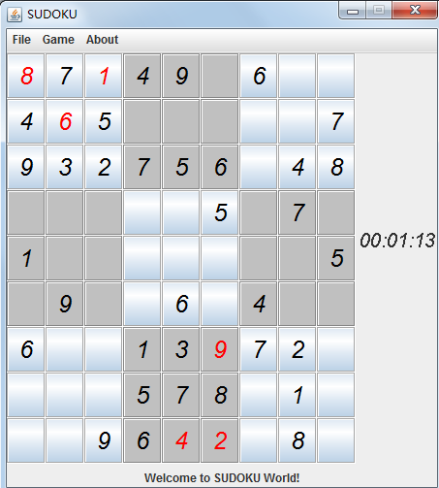

选择数字填入的副窗口：

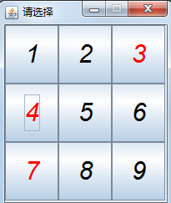

如何开始快速游戏：
游戏的窗口显示游戏的名"SUDOKU"
A，在"Game"菜单的"Difficulty"中可以更改游戏的难度，共设3个级别的难度，分别为"easy","normal","hard"，默认级别为"normal"
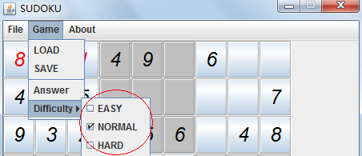
B，设置好难度后就可以开始游戏了，在"File"菜单中点击"QUICK PLAY"，将随机生成的本难度数独题目。
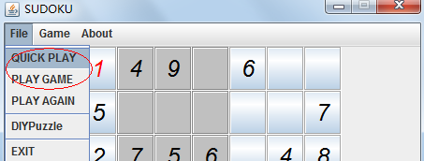
QUICK PLAY显示界面如下：
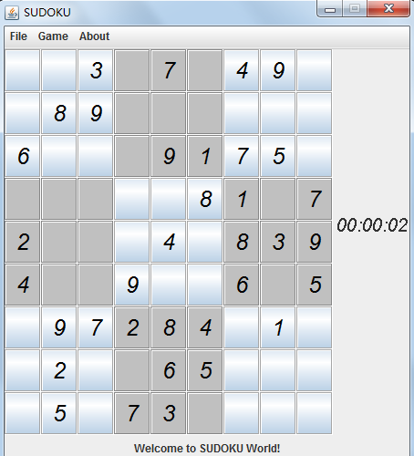
窗口的面板中出现了随机产生的题目，开始游戏并右边开始计时，用户能点击按键选择填入的数字

C，填入数字，单击要填入的地方然后将会出现一个有九个数字的小窗口。单击数字即可填入，会有一个小窗口由小而大的显示出来，如点击左上角：
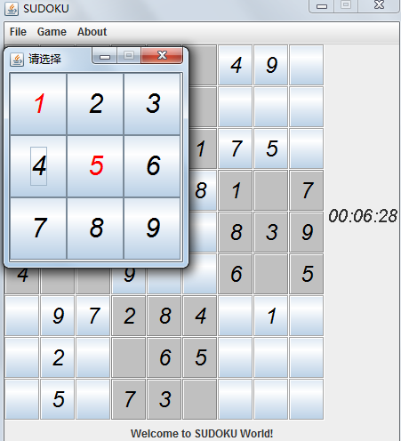
红色为提示当前位置中行、列、宫里没有的数字，黑色的按键点击后将不会改变填入的数值

D，单击想填入的数字，比如1，此时填入数字的窗口将由大变小到消失
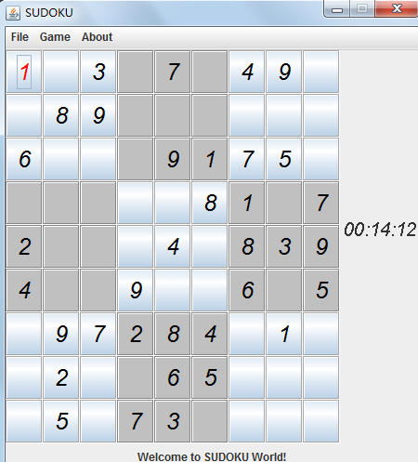
为区分用户填入的数字和题目给出的数字，用户填入的数字为红色，题目给出的数字为黑色。
其中已经填过的数字只需要在副窗口中再点击相同的数字就可以清除。

E，当游戏结束时会祝贺玩家，点击确定后时间暂停：
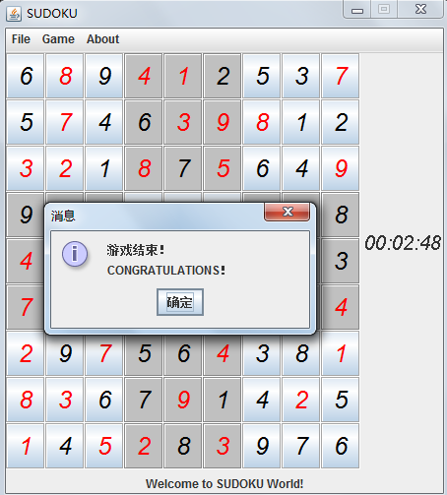
F，在"File"菜单中点击"PLAY AGAIN"，将清空本题目中填过的数据，重新开始
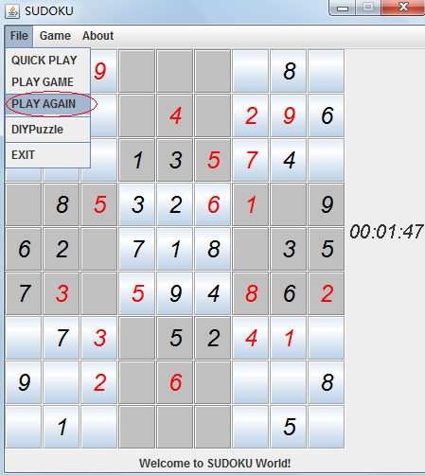

如何开始闯关模式游戏：
A，在"Game"菜单的"Difficulty"中可以更改游戏的难度，共设3个级别的难度，分别为"easy","normal","hard"，默认级别为"normal"
B，设置好难度后就可以开始游戏了，在"File"菜单中点击"PLAY GAME"
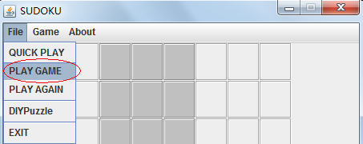
将弹出以下对话框：
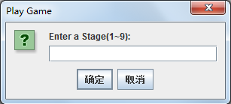
C，输入一个关卡，输入数字为1到9，
如果填入空白，则提示
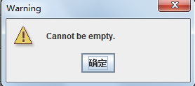
如果为含有字母则会提示并回到主界面：
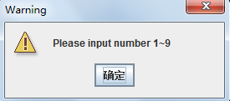
如果数字不符合范围，则需要继续重新填写，点右上角的标记可以退出对话框

D，输入正确则会生成预先设定好的题目
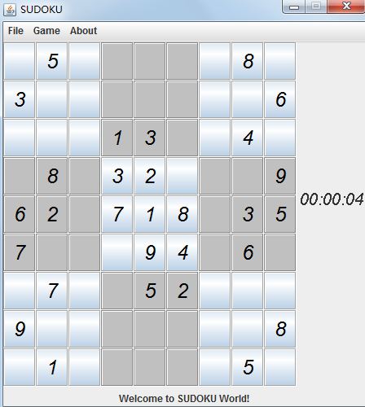
E，接下来和快速游戏相同

用户录入题目：
A，在"File"菜单中点击"DIYPuzzle"，点击后提示进入用户录入题目模式
，按键可以点了，主要用于智能解题
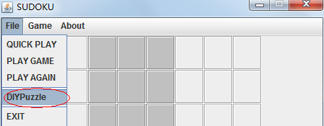
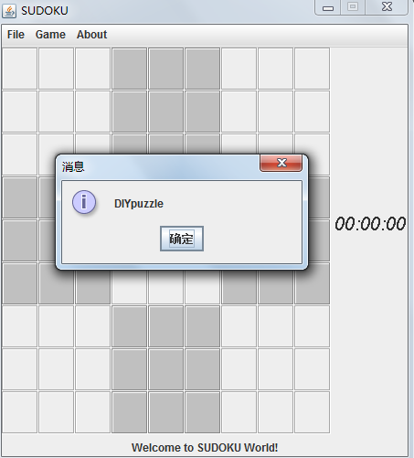

智能解题：
在快速游戏时，在闯关模式游戏时，在自定义题目之后，在"Game"菜单中点击"Answer"，都会智能解题
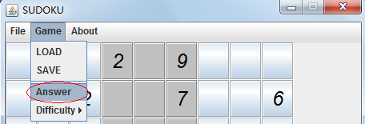
无解时给出提示；
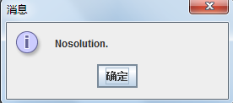
唯一解是直接给出答案；
多解时给出其中一个答案并提示；
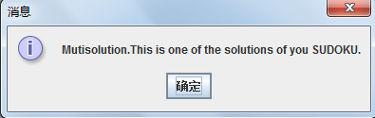

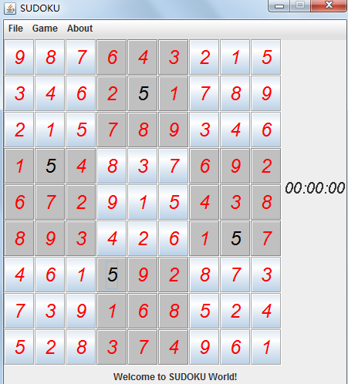
游戏中途保存：
在游戏中途，在"Game"菜单中点击"SAVE"，将自动保存游戏
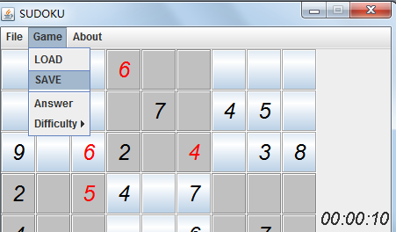

载入游戏存档
在游戏中途，在"Game"菜单中点击"LOAD"，将自动读取游戏存档
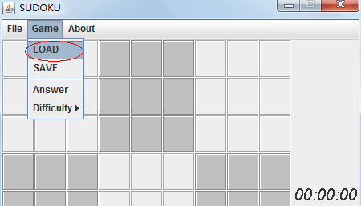
(注：从以前保存的时间开始计时)

关于游戏信息
在"About"菜单中点击"Info"，获取游戏的主要信息
